宜蘭縣107學年度學校實施戶外教育計畫 編號：
子計畫四：學校實施戶外教育方案申請表
主題名稱 |  | 走讀壯圍—後埤社區牽罟文化體驗課程
申請學校 |  | 壯圍國中
計畫類別 |  | 學校實施戶外教育方案
計畫 | 計畫目標 | 一、透過實地走訪壯圍後埤社區，認識社區總體營造的歷程，感受社區居民為家鄉付出之美好。  二、實際體驗牽罟活動了解過去捕魚文化，並透過活動欣賞漁村文化之美。  三、藉由淨灘服務行動，增進學生主動關懷社區，實踐與省思之機會。  四、透過活動體會與人合作的重要性與社區組織力量的強大。
 | 能力指標 | 社1-4-2 分析自然環境、人文環境及其互動如何影響人類的生活型態。  社1-4-3 分析人們對地方和環境的識覺改變如何反映文化的變遷。  社5-4-2 從生活中推動學習型組織(如家庭、班級、社區等)，建立終生學習理念。  社1-4-8 評估地方或區域所實施的環境保育政策與執行成果。  綜3-4-1 體會參與團體活動的意義，並嘗試改善或組織團體活動。
 | 計畫要點 | 一、參訪路線：後埤社區總體營造介紹10分→社區特色導覽20分→海灘牽罟體驗活動90分→淨灘服務行動30分  二、辦理時間：108年5月29日星期三(暫訂)下午12:40-16:00  三、實施對象：七年級生  四、參與人數：150人  五、任務分工：  （一）教務處：協助課程的規劃及教學資料的整理提供。  （二）學務處：提供人力資源協助。  （三）總務處：協助交通、保險與經費核銷等事宜。  （四）輔導室：編擬活動計畫及文書處理等。  （五）社會領域教師：課程規劃及學習手冊教學及印製。
 | 實施內容 | 一、教學簡要流程：  1.由該社區理事長簡介後埤社區使同學了解社區總體營造的歷程。(10分)  2.由社區居民進行社區特色導覽，使同學體會如何凝聚社區人民向心力。(20分)  3.透過海灘牽罟體驗活動讓同學體會過去漁村討海生活的辛勞與過程。(90分)  4.由同學進行淨灘服務，讓同學了解海岸生態與環境保育人人有責。(30分)  二、課程計畫  （一）課程架構  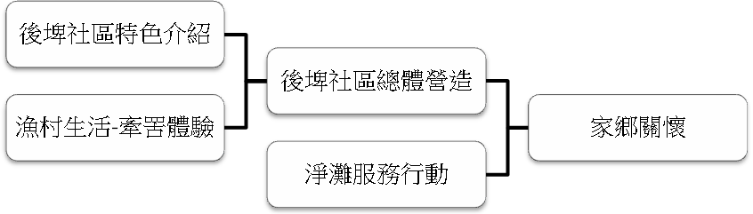  （二）設計理念  壯圍有一大部分濱海，捕魚文化與養殖產業在壯圍歷史脈絡上皆有舉足輕重的影響。透過走查後埤社區的社區總體營造過程搭配牽罟體驗，讓學生了解到壯圍漁村文化之美與壯圍漁業文化的興衰與現況。搭配淨灘服務行動，讓學生用身體與感官實際感受在家鄉海風中蘊藏的一股文化氣息。  三、活動設計  （一）準備活動:出發前二週，透過本校「走讀壯圍」彈性課程，讓學生藉由後埤社區認識壯圍的產業發展、綜合活動課則進行社區服務行動之行前課程說明及準備。  （二）發展活動:  時間 地點 內容  12:50-13:10 後埤長青學堂 後埤社區理事長講解社區總體營造歷程  13:10-13:30 後埤社區 後埤社區導覽  13:30-15:00 後埤海灘 牽罟體驗活動—吹螺、祭祀、整網、拉網、收網、分漁獲  15:00-15:30 後埤海灘 淨灘服務行動  15:30-16:00 賦歸  （三）回饋與反思:回校後，透過「走讀壯圍」彈性課程，進行活動後之省思及分享學習心得。
 | 預期成效 | 一、深化本土與人文教學內涵，提昇校外教學及休閒旅遊品質。  二、拓展學生胸襟，促進良好人際關係，培養團體合作能力  三、導入社區資源，帶領學生重新認識鄉土，進而培養學生愛鄉愛土的情懷。  四、透過活動的情境體驗及人文探索，以培養學生自我導向的學習能力。  五、透過課程的延伸，增加學生多元能力的學習，充分展現課程在地化、生活化，發展以學生為主體的學習策略。
 | 經費概算表 | 如附件
承辦人： 主任： 校長：
【附件五】宜蘭縣辦理戶外教育實施計畫各校申請案審查作業表
（子計畫四）
學校別 | 壯圍國中
學校基本資料 | 1、是否為教育部國民及學前教育署核定的偏遠學校。 □ 是 █ 否。  2、全校班級學生數：19班460人。
審查項目 | 指標 | 配分 | 自評  分數 | 審查小組  核定分數 | 備註
一、計畫目標性及完整性 | 1.依規定成立工作小組。  2.計畫內容符合「教育部國民及學前教育署補助實施戶外教育要點」目標及補助範圍。  3.計畫完整周延，推動策略具體可行。  4.經費具可行性。 | 20 | 18
二、課程特色性 | 1.課程（活動）規劃結合在地特色及學校重點需求。  2.課程規劃優先發展、深化學校本位之課程及教學。  3.有配合之作業單或學習單。  4.有安排配合之教學活動及教學補充資料。 | 20 | 18
三、專業成長性 | 1.借重參訪或體驗活動解說系統之專長，帶動師生體驗欣賞及創作風氣。  2.協助學校師資專業成長。 | 15 | 14
四、資源整合性 | 結合校外各場館戶外教育策略聯盟及學校教學優勢共同推展，運用系統觀戶外教育資源整合網路平台成果，以提升戶外教育實施成效。 | 15 | 13
五、普遍務實性 | 課程務實推展戶外教育，能使多數學生普遍受惠，發揮最大教育價值。 | 15 | 14
六、永續發展性 | 戶外教育之進行，應考量學校永續發展原則，發展各學年縱向規畫，建立戶外教育支持體系，確保戶外教育安全流暢。 | 15 | 14
合計 |  | 100 | 91
申報學校承辦人： 主任： 校長：
審核小組委員：

